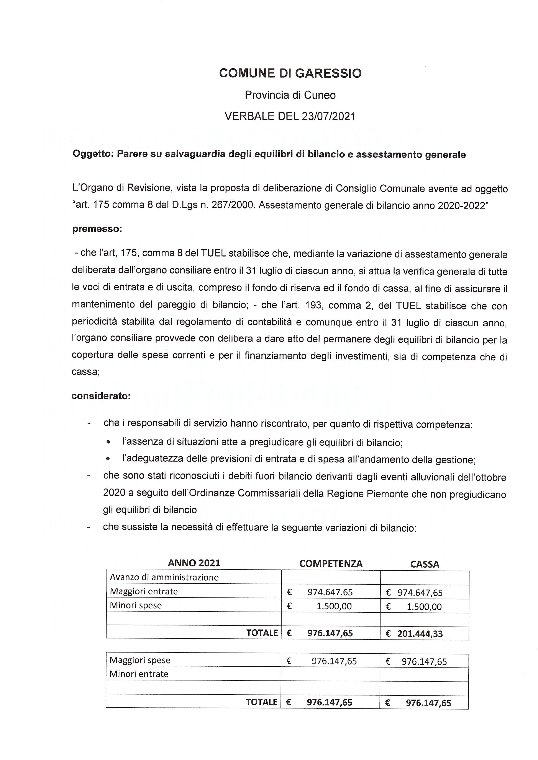
COMUNE DI GARESSIO - Prot 0006721 del 27/07/2021 Tit II Cl 11 Fasc
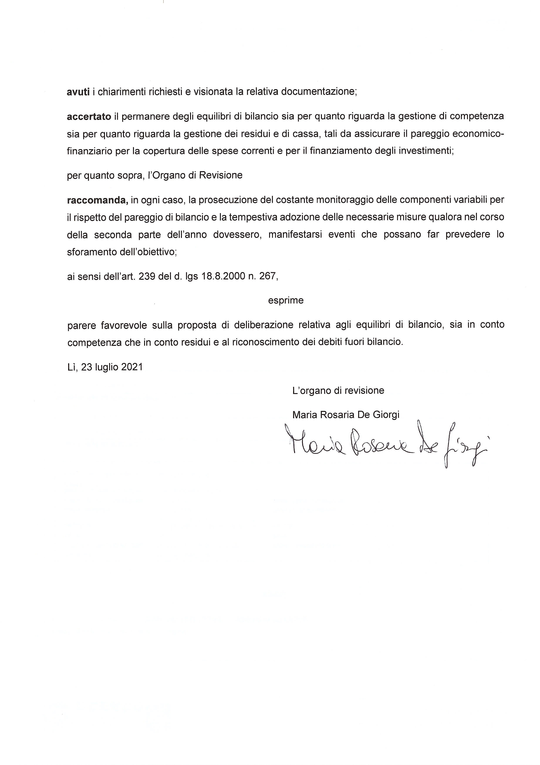
COMUNE DI GARESSIO - Prot 0006721 del 27/07/2021 Tit II Cl 11 Fasc

